北京大恒图像视觉有限公司
校园招聘简章

一、公司简介
北京大恒图像视觉有限公司（简称“大恒图像”），国内实力最强的视觉系统集成商和解决方案提供商。成立于1991年，是中科院下属上市公司“大恒科技”（股票代码：600288）的全资子公司，是中国最早成立的专注于视觉图像技术的企业。自成立之日起，一直坚持以技术开发为主的发展道路，主要业务是中高端机器视觉系统产品的研发和推广，产品主要涉及印钞造币及商业票价检测、各类印刷质量检测、药品包装质量检测、各类瓶罐质量检测、棉花异纤检测、电子产品生产质量检测、医疗图像处理等领域，产品销往全球各地，连续十六年被中关村科技园区认定为高新技术企业。并于2002年通过ISO9001：2000质量管理体系认证。

二、我们的优势
●技术优势
1.图像视觉领域二十余年的研究成果积累
2.200人以上的研发团队，具备视觉软件、硬件和系统解决方案的设计研发能力
3.创新能力突出，拥有众多技术专利，持续稳定的研发投入保证技术优势的延续性
4.定制开发经验丰富，迅速满足客户的各种个性化技术需求
●资源优势
1.大恒科技（600288）旗下核心资产，得到上市公司的全力支持
2.与全球近20家技术领先的业内企业建立长久稳定的合作关系
3.营销和服务伙伴遍及全球，客户可以享受专业、快捷、本地化的服务
4.欧洲机器视觉协会（EMVA）、美国自动成像协会（AIA）、中国机器视觉产业联盟（CMVU）资深会员，深度参与行业标准化进程
●品牌优势
1.历史最悠久、规模最大、技术最先进的机器视觉民族企业
2.以一站式、全生命周期的服务体验成就与客户的持久共赢
3.规范严格的品质管理过程打造出的一流产品质量

三、涉及的领域
●印刷检测应用
大恒图像在印刷领域具备几十年的从业经验，针对不同的工艺推出了一系列可直接使用的印刷检测系统和检测机器。对各种印品质量进行实时检测，及时发现产品缺陷，并提供结果分析工具。
●医药检测应用
针对常见的药品形态和包装，如胶囊、输液瓶、粉针剂、药片等大恒图像专门研发了一系列检测设备用于控制和改善药品质量，提高行业的产品质量水平。
●空瓶检测应用
玻璃瓶、塑料瓶、易拉罐等广泛应用于生物制药、食品饮料、日化用品的包装，大恒图像研发的一系列空瓶质量检验机，采用最先进的机器视觉技术，为空瓶制造企业控制产品质量、提升生产效率、装备自动化升级提供强有力的服务和支持。
●纺织检测应用
大恒图像研发的全自动在线式异纤分拣机采用最前沿的光、机、电、自控和机器视觉与传统的“清梳联”工艺无缝集成，对棉流实现100%的质量检测并实时剔除各种“三丝”杂质。实现“0三丝”目标。
●标签检测应用
针对标签及可变印刷过程中可能出现的问题，大恒图像依托十几年在印钞、票证行业的技术积累，在号码、条码、二维码等可变信息检测，尤其是各类复杂数码规律检测方面，推出了一系列产品及解决方案。

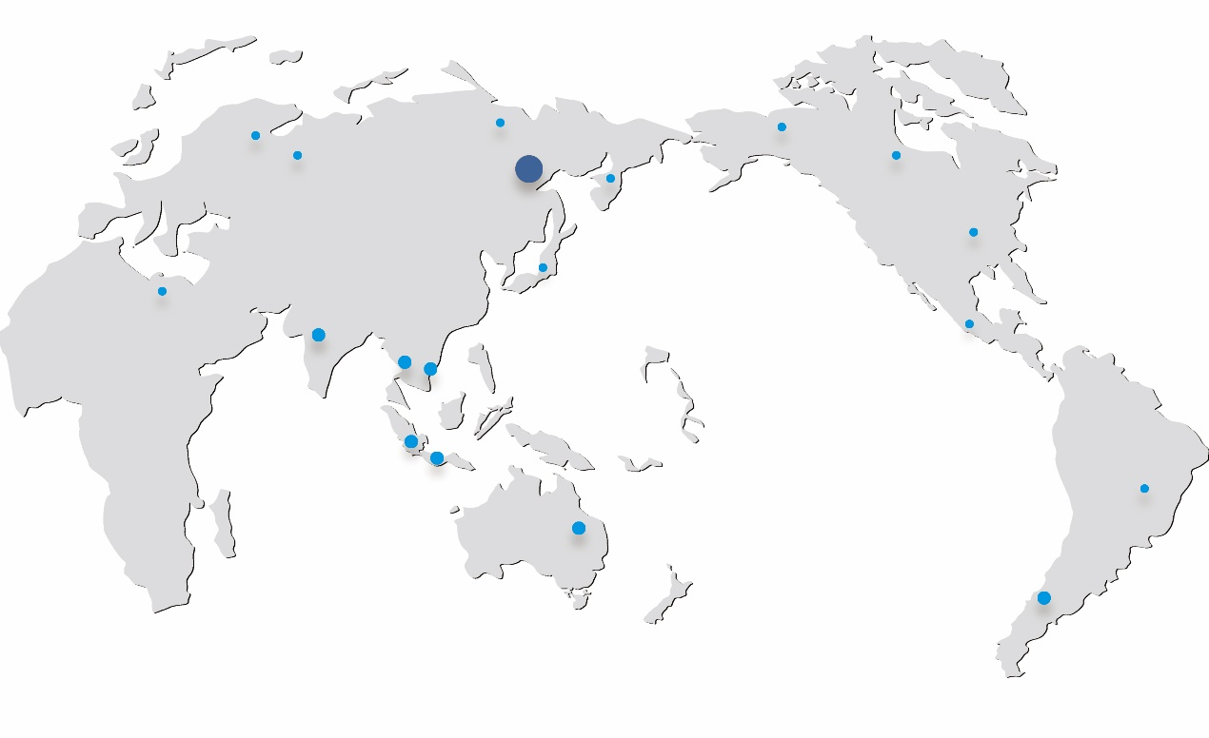
大恒图像产品分布图

三、招聘职位

（一）算法工程师-项目中心、标签检测
岗位职责
1. 图像处理算法的设计与实现；
2．现有算法的优化和完善；
3．现场反馈算法问题的解决和跟踪。

应聘该岗位你需要：
1．本科及以上学历，具备图像处理及机器视觉的基础理论和算法知识，图像处理专业优先；
2．2年以上C/C++程序设计经验，具有良好的编程习惯，对数据结构有一定的研究基础；
3．热爱机器视觉行业，有实际项目经验者优先考虑；
4．英语4级以上，能够熟练阅读和理解英文资料；
5．具备团队合作精神，有良好的人际沟通能力；有责任心、事业心，进取心、勤奋踏实，能够在压力下独立工作，能接受出差工作。

（二）算法工程师-纺织检测
岗位职责
1．负责视觉检测系统的算法设计、详细设计、开发、调试、改进完善等全过程；
2. 撰写相关技术文档；
3. 设计检测系统测试方案，并承担部分测试工作；
4. 参加系统的现场调试、程序修改等工作。

应聘该岗位你需要：
1. 有强烈的责任心、事业心，进取心、勤奋踏实，能够在压力下独立工作；
2. 熟练掌握VC++编程，熟悉至少一种C语言开发工具，熟悉图像处理、信号处理算法，有实际项目开发经验者优先；
3．有较强的数学逻辑思维能力，有良好的语言和文字表达能力；
4．具备团队合作精神，有良好的与人沟通能力。

（三）系统工程师-项目中心
岗位职责
1. 负责系统的总体架构设计、详细设计、开发、调试、改进完善等全过程；
2. 撰写相关技术文档；
3. 设计系统测试方案，并承担部分测试工作；
4. 参加系统的现场调试、修改工作；
5. 参与系统的升级和维护工作；
6. 参与客户培训及技术咨询。

应聘该岗位你需要：
- 有强烈的责任心、事业心，进取心、勤奋踏实，能够在压力下独立工作；
- 熟练掌握VC++、C#编程，熟悉多线程、数据通讯、数据库开发，有实际项目开发经验者优先；
- 英语4级以上；有良好的语言和文字表达能力；
- 具备团队合作精神，有良好的与人沟通能力。

（四）算法工程师-空瓶检测
岗位职责
1. 机器视觉算法的设计与实现；
2. 对反馈的产品缺陷进行分析，参与产品维护和升级工作；
3. 按照项目开发流程和部门工作制度，撰写相关技术文档并提交审核。
应聘该岗位你需要：
1. 电子、通信、自动化、计算机等相关专业，本科学历；
2. 掌握一定的C/C++程序设计经验，具有良好的Windows软件编程基础知识；
3. 掌握一定的数字图像处理基础知识，熟悉Halcon、OpenCV等视觉算法库优先；
4. 英语4级及以上；有良好的语言和文字表达能力；
5. 具备团队合作精神，有良好的人际沟通能力；
6. 有责任心、事业心，进取心、勤奋踏实，能够在压力下独立工作。

（四）市场专员
岗位职责
- 负责公司各事业部展会等市场推广活动的组织、实施；
- 负责撰写公司各类宣传稿件，公司网站更新、维护，微信公众号等自媒体的运营；
- 协助完成公司品牌与产品的宣传推广及相关资料制作，媒体、协会的日常外联工作。

应聘该岗位你需要：
1、 英语国家4级；
2、 具备一定写作能力，希望从事市场推广相关工作；
3、 了解网络推广及自媒体运营；
4、 注重团队合作，性格外向，具有较强的沟通表达能力；
5、 熟悉ps等adobe系列软件者优先。

四、福利待遇
1. 高大上的办公环境，同行业内绝对有竞争力的工资；
2. 五险一金、补充医疗险及额外商业保险；
3. 带薪年假、产假、婚假、丧假等等你能想到的所有假期；
4. 佳节礼金、高温补贴、生日惊喜、加班零食一个也不能少；
5. 年度团建、旅游、工会活动还有定点健身房，游泳馆；
6. 完善的培训体系，专业技能培训，出国访问；
7. 定期免费体检；
8. 弹性工作制；
9. 员工宿舍、经济适用公租房。
只有你想不到，没有我们做不到！

五、招聘流程与时间安排

在线网申具体方式如下：
直接发送简历到邮箱jinghr@daheng-image.com，邮件请以“姓名-学校-专业-应聘岗位”命名。
或者登陆智联招聘or前程无忧搜索大恒图像视觉有限公司，找到相应职位投递简历。

宣讲时间：北京理工大学2017年11月2号2:00-5:30中心教学楼322
笔 试：当天校园宣讲结束后安排现场笔试
集中面试：十一月下旬
录用发放：12月中旬

若有任何问题可发邮件到邮箱jinghr@daheng-image.com
联系电话：010-62969288-1169 荆女士；
公司地址：北京市海淀区上地七街1号汇众大厦1号楼3层；
在这里，我们没有官僚教条主义；
在这里，我们拒绝平庸；
在这里，你可以天马星空，但不能眼高手低；
在这里，你可以任性创作，但必须爱公司爱团队爱小伙伴；
在这里，你可以不完美不周全，但必须有想法有激情……
如果你是一个有能力有思想有理想有干劲的四有好青年；
那么，加入我们，成为我们的小伙伴；

